МІНІСТЕРСТВО ОСВІТИ І НАУКИ УКРАЇНИ

НАЦІОНАЛЬНИЙ УНІВЕРСИТЕТ

Кафедра «Системи штучного інтелекту»



**Звіт**

**до лабораторної роботи №2**

**З дисципліни «Обробка зображень методами штучного інтелекту»**

**Виконав:**

студент групи КН-409

Слава Л.Л.

**Прийняв:**

Пелешко Д.Д.

*Львів-2022*

**Лабораторна робота 2**

Суміщення зображень на основі використання дескрипторів

Варіант 1 SIFT

Після вибору двох зображень спотворимо їх:



 

Після цього перевіримо результати:

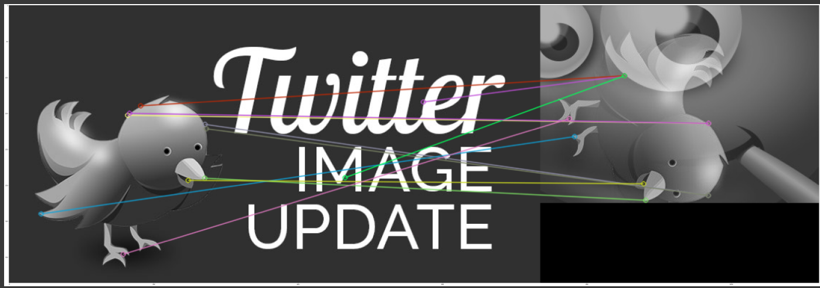

Та власного метчера:

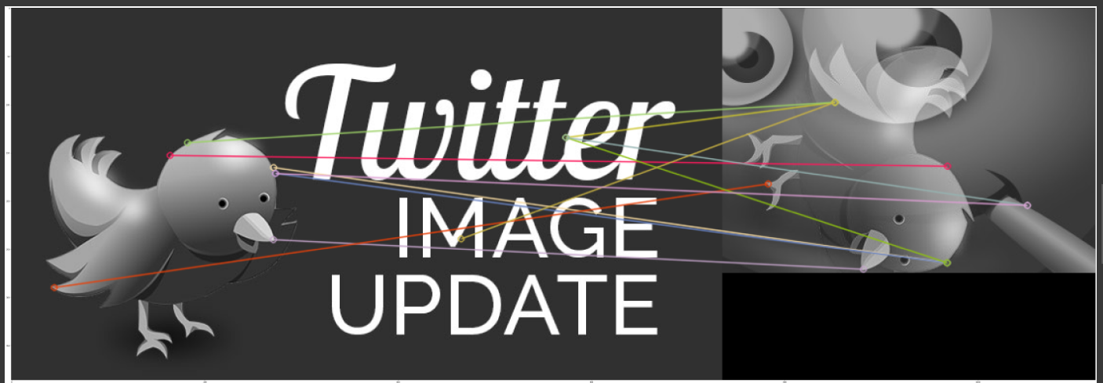

Тепер на іншій картинці:

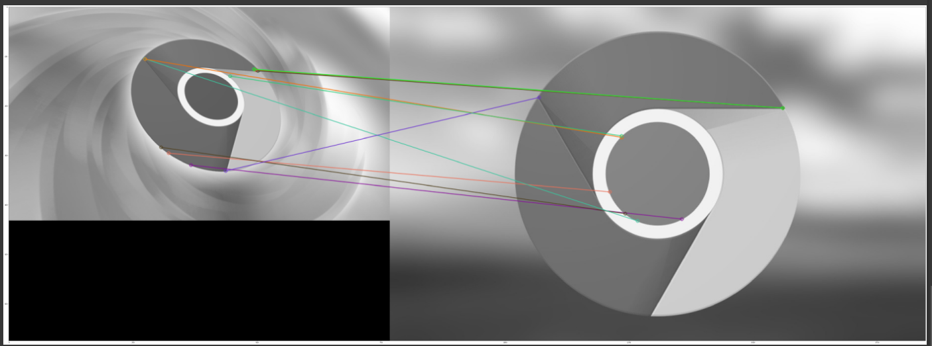  
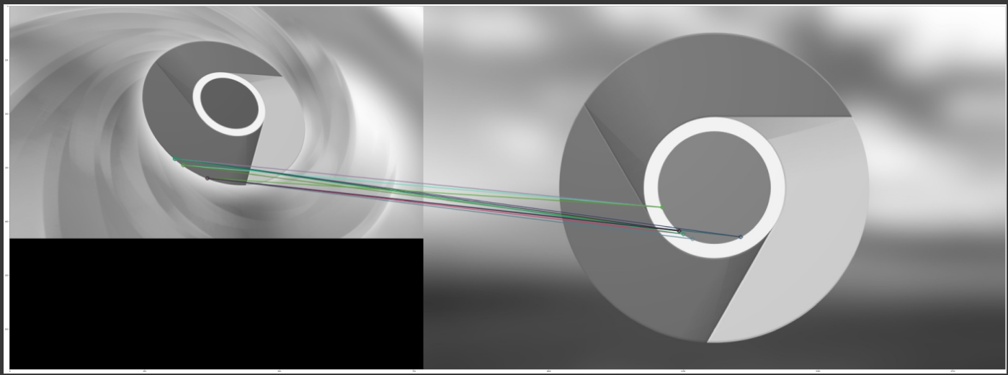

Код:

!pip uninstall opencv-python

!pip uninstall opencv-contrib-python

!pip install opencv-python==4.4.0.44

!pip install opencv-contrib-python==4.4.0.44

def matcher(des1, des2, kp1, kp2, topn=11):

    matcher = cv.BFMatcher(normType=cv.NORM_L1)

    matches = matcher.match(des1,des2)

    top_matches = sorted(matches, key = lambda x : x.distance)[:topn]

    matched_image = cv.drawMatches(img1,kp1,img2,kp2,top_matches,None,flags=cv.DrawMatchesFlags_NOT_DRAW_SINGLE_POINTS)

    return matched_image

def custom_matcher(des1, des2, kp1, kp2, topn=11):

    matches = []

    for i, k1 in enumerate(des1):

        for j, k2 in enumerate(des2):

            matches.append(cv.DMatch(_distance=np.linalg.norm((k1 - k2), ord=1), _imgIdx=0, _queryIdx=i,_trainIdx=j))

    top_matches = sorted(matches, key = lambda x : x.distance)[:topn]

    matched_image = cv.drawMatches(img1,kp1,img2,kp2,top_matches,None,flags=cv.DrawMatchesFlags_NOT_DRAW_SINGLE_POINTS)

    return matched_image

import numpy as np

import cv2 as cv

import matplotlib.pyplot as plt

img1 = cv.imread('/content/Bird.jpg',cv.IMREAD_GRAYSCALE)

img2 = cv.imread('/content/Birg-rotated.jpg',cv.IMREAD_GRAYSCALE)

sift = cv.xfeatures2d.SIFT_create()

kp1, des1 = sift.detectAndCompute(img1, None)

kp2, des2 = sift.detectAndCompute(img2, None)

cv_bf_img = matcher(des1, des2, kp1, kp2)

plt.figure(figsize=(100,100))

plt.imshow(cv_bf_img),plt.show()

custom_bf_img = custom_matcher(des1, des2, kp1, kp2)

plt.figure(figsize=(100,100))

plt.imshow(custom_bf_img),plt.show()

img1 = cv.imread('/content/pic-2-new.jpg',cv.IMREAD_GRAYSCALE)

img2 = cv.imread('/content/pic-2.jpg',cv.IMREAD_GRAYSCALE)

sift = cv.xfeatures2d.SIFT_create()

kp1, des1 = sift.detectAndCompute(img1, None)

kp2, des2 = sift.detectAndCompute(img2, None)

cv_bf_img = matcher(des1, des2, kp1, kp2)

plt.figure(figsize=(100,100))

plt.imshow(cv_bf_img),plt.show()

custom_bf_img = custom_matcher(des1, des2, kp1, kp2)

plt.figure(figsize=(100,100))

plt.imshow(custom_bf_img),plt.show()